30.09.2022 № 928
РОССИЙСКАЯ ФЕДЕРАЦИЯ
ИРКУТСКАЯ ОБЛАСТЬ
ЗИМИНСКОЕ ГОРОДСКОЕ
МУНИЦИПАЛЬНОЕ ОБРАЗОВАНИЕ
АДМИНИСТРАЦИЯ
ПОСТАНОВЛЕНИЕ

ОБ УТВЕРЖДЕНИИ АДМИНИСТРАТИВНОГО РЕГЛАМЕНТА ПРЕДОСТАВЛЕНИЯ
МУНИЦИПАЛЬНОЙ УСЛУГИ «ПЕРЕРАСПРЕДЕЛЕНИЕ ЗЕМЕЛЬ И (ИЛИ) ЗЕМЕЛЬНЫХ УЧАСТКОВ, НАХОДЯЩИХСЯ В ГОСУДАРСТВЕННОЙ ИЛИ МУНИЦИПАЛЬНОЙ СОБСТВЕННОСТИ, И ЗЕМЕЛЬНЫХ
УЧАСТКОВ, НАХОДЯЩИХСЯ В ЧАСТНОЙ СОБСТВЕННОСТИ»
НА ТЕРРИТОРИИ ЗИМИНСКОГО ГОРОДСКОГО МУНИЦИПАЛЬНОГО ОБРАЗОВАНИЯ

В соответствии с главой V Земельного кодекса Российской Федерации, в целях реализации Федерального закона от 27.07.2010 № 210-ФЗ «Об организации предоставления государственных и муниципальных услуг», руководствуясь Федеральным законом от 06.10.2003 № 131-ФЗ «Об общих принципах организации местного самоуправления в Российской Федерации», постановлением администрации Зиминского городского муниципального образования от 01.08.2018 №1042«О разработке и утверждении административных регламентов осуществления муниципального контроля (надзора) и административных услуг Зиминского городского муниципального образования», распоряжением первого заместителя председателя Правительства Иркутской области от 10.06.2022 № 47-рзп, статьей 28 Устава Зиминского городского муниципального образования, администрация Зиминского городского муниципального образования

ПОСТАНОВЛЯЕТ:

1.Утвердить административный регламент предоставления муниципальной услуги «Об утверждении административного регламента предоставления муниципальной услуги «Перераспределение земель и (или) земельных участков, находящихся в государственной или муниципальной собственности, и земельных участков, находящихся в частной собственности» на территории Зиминского городского муниципального образования(прилагается).
2. Комитету имущественных отношений, архитектуры и градостроительства администрации Зиминского городского муниципального образования (С.В. Беляевский) административный регламент, указанный в пункте 1 настоящего постановления, разместить на официальном сайте администрации Зиминского городского муниципального образования в информационно-телекоммуникационной сети «Интернет».
3. Признать утратившим силу постановление администрации Зиминского городского муниципального образования от 16.07.2021 № 573«Об утверждении административного регламента предоставления муниципальной услуги «Заключение соглашения о перераспределении земель и (или) земельных участков, находящихся в муниципальной собственности, земельных участков, государственная собственность на которые не разграничена и земельных участков, находящихся в частной собственности».
4. Настоящее постановление вступает в силу со дня его размещения на официальном сайте администрации Зиминского городского муниципального образования в информационно-телекоммуникационной сети «Интернет».
5. Контроль исполнения настоящего постановления возложить на председателя Комитета имущественных отношений, архитектуры и градостроительства администрации Зиминского городского муниципального образования.

Мэр Зиминского городского
муниципального образования
А.Н. Коновалов

Утвержден
постановлением администрации Зиминского
городского муниципального образования
от 30.09.2022 г. №928

Административный регламент предоставления муниципальной услуги «Перераспределение земель и (или) земельных участков, находящихся в государственной или муниципальной собственности, и земельных участков, находящихся в частной собственности» на территории Зиминского городского муниципального образования

I. Общие положения

Предмет регулирования Административного регламента

- Административный регламент предоставления муниципальной услуги «Перераспределение земель и (или) земельных участков, находящихся вгосударственной или муниципальной собственности, и земельных участков, находящихся в частной собственности» разработан в целях повышения качества и доступности предоставлениямуниципальной услуги, определяет стандарт, сроки и последовательность действий (административных процедур) при осуществлении полномочий по перераспределению земельных участков в Зиминском городском муниципальном образовании.

Круг Заявителей

  - Заявителями на получениемуниципальной услуги являются физические лица, индивидуальные предприниматели и юридические лица (далее - Заявитель).
  - Интересы заявителей, указанных в пункте 1.2 настоящего Административного регламента, могут представлять лица, обладающие соответствующими полномочиями (далее - представитель).

Требования к порядку информирования о предоставлениимуниципальной услуги

  - Информирование о порядке предоставлениямуниципальной услуги осуществляется:
- непосредственно при личном приеме заявителя в Комитете имущественных отношений, архитектуры и градостроительства администрации Зиминского городского муниципального образования(далее - Уполномоченный орган) или многофункциональном центре предоставления государственных и муниципальных услуг (далее - многофункциональный центр);
- по телефону в Уполномоченном органе или многофункциональном центре;
- письменно, в том числе посредством электронной почты, факсимильнойсвязи;
- посредством размещения в открытой и доступной форме информации:
- в федеральнойинформационной системе «Единый портал государственных и муниципальных услуг (функций)» (https://www.gosuslugi.ru/) (далее - ЕПГУ);
- на официальном сайте Уполномоченного органа: www.zimadm.ru.
- посредством размещения информации на информационных стендах Уполномоченного органа или многофункционального центра.
  - Информирование осуществляется по вопросам, касающимся:
- способов подачи заявления о предоставлении муниципальной услуги;
- адресов Уполномоченного органа и многофункциональных центров, обращение в которые необходимо для предоставлениямуниципальной услуги;
- справочной информации о работе Уполномоченного органа (структурных подразделений Уполномоченного органа);
- документов, необходимых для предоставлениямуниципальной услуги и услуг, которые являются необходимыми и обязательными для предоставлениямуниципальной услуги;
- порядка и сроков предоставлениямуниципальной услуги; порядка получения сведений о ходе рассмотрения заявления о предоставлениимуниципальной услуги и о результатах предоставления муниципальной услуги;
- по вопросам предоставления услуг, которые являются необходимыми и обязательными для предоставлениямуниципальной услуги;
- порядка досудебного (внесудебного) обжалования действий (бездействия) должностных лиц, и принимаемых ими решений при предоставлениимуниципальной услуги.
Получение информации по вопросам предоставлениямуниципальной услуги и услуг, которые являются необходимыми и обязательными для предоставлениямуниципальной услуги осуществляется бесплатно.
  - При устном обращении Заявителя (лично или по телефону) должностное лицо Уполномоченного органа, работник многофункционального центра, осуществляющий консультирование, подробно и в вежливой (корректной) форме информирует обратившихся по интересующим вопросам.
Ответ на телефонный звонок должен начинаться с информации о наименовании органа, в который позвонил Заявитель, фамилии, имени, отчества (последнее - при наличии) и должности специалиста, принявшего телефонный звонок.
Если должностное лицо Уполномоченного органа не может самостоятельно дать ответ, телефонный звонок должен быть переадресован (переведен) на другое должностное лицо или же обратившемуся лицу должен быть сообщен телефонный номер, по которому можно будет получить необходимую информацию
Если подготовка ответа требует продолжительного времени, он предлагает Заявителю один из следующих вариантов дальнейших действий:
- изложить обращение в письменной форме;
- назначить другое время для консультаций.
Должностное лицо Уполномоченного органа не вправе осуществлять информирование, выходящее за рамки стандартных процедур и условий предоставлениямуниципальной услуги, и влияющее прямо или косвенно на принимаемое решение.
Продолжительность информирования по телефону не должна превышать 10 минут.
Информирование осуществляется в соответствии с графиком приема граждан.
  - По письменному обращению должностное лицо Уполномоченного органа, ответственный за предоставлениемуниципальной услуги, подробно в письменной форме разъясняет заявителю сведения по вопросам, указанным в пункте 1.5 настоящего Административного регламента в порядке, установленном Федеральным законом от 2 мая 2006 г. № 59-ФЗ «О порядке рассмотрения обращений граждан Российской Федерации» (далее - Федеральный закон № 59-ФЗ).
  - На ЕПГУ размещаются сведения, предусмотренные Положением о федеральнойинформационной системе «Федеральный реестр государственных и муниципальных услуг (функций)», утвержденным постановлением Правительства Российской Федерации от 24 октября 2011 года № 861.
Доступ к информации о сроках и порядке предоставлениямуниципальной услуги осуществляется без выполнения заявителем каких-либо требований, в том числе без использования программного обеспечения, установка которого на технические средства заявителя требует заключения лицензионного или иного соглашения с правообладателем программного обеспечения, предусматривающего взимание платы, регистрацию или авторизацию заявителя, или предоставление им персональных данных.
  - На официальном сайте Уполномоченного органа, на стендах в местах предоставлениямуниципальной услуги и услуг, которые являются необходимыми и обязательными для предоставления муниципальной услуги, и в многофункциональном центре размещается следующая справочная информация:
- о месте нахождения и графике работы Уполномоченного органа и их структурных подразделений, ответственных за предоставлениемуниципальной услуги, а также многофункциональных центров;
- справочные телефоны структурных подразделений Уполномоченного органа, ответственных за предоставлениемуниципальной услуги, в том числе номер телефона-автоинформатора (при наличии);
- адрес официального сайта, а также электронной почты и (или) формы обратной связи Уполномоченного органа в сети «Интернет».
  - В залах ожидания Уполномоченного органа размещаются нормативные правовые акты, регулирующие порядок предоставлениямуниципальной услуги, в том числе Административный регламент, которые по требованию заявителя предоставляются ему для ознакомления.
  - Размещение информации о порядке предоставлениямуниципальной услуги на информационных стендах в помещении многофункционального центра осуществляется в соответствии с соглашением, заключенным между многофункциональным центром и Уполномоченным органом с учетом требований к информированию, установленных Административным регламентом.
  - Информация о ходе рассмотрения заявления о предоставлениимуниципальной услуги и о результатах предоставлениямуниципальной услуги может быть получена заявителем (его представителем) в личном кабинете на ЕПГУ, а также в соответствующем структурном подразделении Уполномоченного органа при обращении заявителя лично, по телефону посредством электронной почты.

- Стандарт предоставлениямуниципальной услуги Наименованиемуниципальной услуги

- Муниципальная услуга «Перераспределение земель и (или) земельных участков, находящихся в государственной или муниципальной собственности, и земельных участков, находящихся в частной собственности».

Наименование органавласти, органа местного самоуправления(организации), предоставляющего муниципальную услугу

- Муниципальная услуга предоставляется Уполномоченным органом - Комитетом имущественных отношений, архитектуры и градостроительства администрации Зиминского городского муниципального образования.
- В предоставлении муниципальной услуги другие организациями не принимают участие.
При предоставлении муниципальной услуги Уполномоченный орган взаимодействует с:
- Федеральной налоговой службой Российской Федерации в части получения сведений из Единого государственного реестра юридических лиц и Единого государственного реестра индивидуальных предпринимателей;
- Федеральной службойрегистрации, кадастра и картографии в части получения сведений из Единого государственного реестра недвижимости;
2.3.3. Органом исполнительной власти субъекта Российской Федерации, уполномоченным в области лесных отношений, при согласовании схемы расположения земельного участка или земельных участков на кадастровом плане территории.
  - При предоставлениимуниципальной услуги Уполномоченному органу запрещается требовать от заявителя осуществления действий, в том числе согласований, необходимых для получениямуниципальной услуги и связанных с обращением в иные государственные органы и организации, за исключением получения услуг, включенных в перечень услуг, которые являются необходимыми и обязательными для предоставлениямуниципальной услуги.
Описание результата предоставлениямуниципальнойуслуги
  - Результатом предоставлениямуниципальной услуги является:
    - Принятие решения об утверждении схемы расположения земельного участка или земельных участков на кадастровом плане территории (далее - схема расположения земельного участка) по форме согласно приложению № 4 к настоящему Административному регламенту.
    - Согласие на заключение соглашения о перераспределении земельных участков в соответствии с утвержденным проектом межевания территориипо форме согласно приложению № 1, приложению № 3к настоящему Административному регламенту.
    - Принятие решения об отказе в заключении соглашения о перераспределении земельных участковпо форме согласно приложению № 2 к настоящему Административному регламенту.

Срок предоставлениямуниципальной услуги, в том числе с учетом необходимости обращения в организации, участвующие в предоставлениимуниципальной услуги, срок приостановления предоставлениямуниципальной услуги,срок выдачи (направления) документов, являющихся результатом предоставлениямуниципальной услуги

  - Срок предоставлениямуниципальной услугине более 30 календарных дней со дня получения заявления о перераспределении земель и (или) земельных участков.
В случае, если схема расположения земельного участка, в соответствии с которой предстоит образовать земельный участок, подлежит согласованию в соответствии со статьей 3.5 Федерального закона от 25 октября 2001 года N 137-ФЗ "О введении в действие Земельного кодекса Российской Федерации", срок, предоставления муниципальной услуги, может быть продлен, но не более чем до сорока пяти дней со дня поступления заявления о перераспределении земельных участков.

Нормативные правовые акты, регулирующие предоставлениемуниципальной услуги

  - Перечень нормативных правовых актов, регулирующих предоставлениемуниципальной услуги (с указанием их реквизитов и источников официального опубликования), размещен в федеральнойинформационной системе «Федеральный реестр государственных и муниципальных услуг (функций)», на ЕПГУ.

Исчерпывающий перечень документов, необходимых в соответствии с нормативными правовыми актами для предоставлениямуниципальной услуги и услуг, которые являются необходимыми и обязательными для предоставлениямуниципальной услуги, подлежащих представлению заявителем, способы их получения заявителем, в том числе в электронной форме, порядок их представления

  - Для получениямуниципальной услуги заявитель представляет:
    - Заявление о предоставлении муниципальной услуги по форме согласно приложению № 5 к настоящему Административному регламенту.
В случае направления заявления посредством ЕПГУ формирование заявления осуществляется посредством заполнения интерактивной формы на ЕПГУ без необходимости дополнительной подачи заявления в какой-либо иной форме.
В заявлении также указывается один из следующих способов направления результата предоставлениямуниципальной услуги:
- в форме электронного документа в личном кабинете на ЕПГУ;
- на бумажном носителе в виде распечатанного экземпляра электронного документа в Уполномоченном органе, многофункциональном центре;
    - Документ, удостоверяющий личность заявителя, представителя.
В случае направления заявления посредством ЕПГУ сведения из документа, удостоверяющего личность заявителя, представителя формируются при подтверждении учетной записи в Единой системе идентификации и аутентификации (далее - ЕСИА) из состава соответствующих данных указанной учетной записи и могут быть проверены путем направления запроса с использованием системы межведомственного электронного взаимодействия.
В случае,если заявление подается представителем, дополнительнопредоставляетсядокумент, подтверждающий полномочия представителядействовать от имени заявителя.
Документ,подтверждающийполномочияпредставителя,выданныйюридическим лицом, должен быть подписан усиленной квалификационной электроннойподписью уполномоченного лица, выдавшего документ.
Документ,подтверждающийполномочияпредставителя,выданныйиндивидуальным предпринимателем, должен быть подписан усиленнойквалификационной электронной подписью индивидуального предпринимателя.
Документ,подтверждающий полномочияпредставителя,выданныйнотариусом, должен быть подписан усиленной квалификационной электронной подписью нотариуса, в иных случаях - простой электронной подписью.
    - Схема расположения земельного участка (если отсутствует проект межевания территории).
    - Согласие землепользователей, землевладельцев, арендаторов на перераспределение земельных участков
В случае если права собственности на исходные земельные участки ограничены, требуется представить согласие землепользователей, землевладельцев, арендаторов на перераспределение земельных участков.
    - Согласие залогодержателя на перераспределение земельных участков.
В случае если права собственности на такой земельный участок обремененызалогом, требуется представить согласие залогодержателей на перераспределение земельных участков.
    - Правоустанавливающий документ на земельный участок (в случае, если право собственности не зарегистрировано в Едином государственном реестре недвижимости).
    - Заверенный перевод на русский язык документов орегистрации юридического лица.
В случае если заявителем является иностранное юридическое лицо, необходимо представить заверенный перевод на русский язык документов о регистрации юридического лица в соответствии с законодательством иностранного государства.
    - Выписка из Единого государственного реестра недвижимости о земельном участке, образуемом в результате перераспределения (предоставляется после государственного кадастрового учета земельного участка, образуемого в результате перераспределения).
  - Заявления и прилагаемые документы, указанные в пункте 2.8 Административного регламента, направляются (подаются) в Уполномоченный орган в электронной форме путем заполнения формы запроса через личный кабинет на ЕПГУ.

Исчерпывающий перечень документов, необходимых в соответствии с нормативными правовыми актами для предоставлениямуниципальной услуги, которые находятся в распоряжении государственных органов, органов местного самоуправления и иных органов,участвующих в предоставлении государственных или муниципальных услуг

  - Перечень документов, необходимых в соответствии с нормативными правовыми актами для предоставления муниципальной услуги, которые находятся в распоряжении государственных органов, органов местного самоуправления и иных органов, участвующих в предоставлении государственных или муниципальных услуг:
    - Выписка из Единого государственного реестра юридических лиц, в случае подачи заявления юридическим лицом;
    - Выписка из Единого государственного реестра индивидуальных предпринимателей, в случае подачи заявления индивидуальным предпринимателем;
    - Выписка из Единого государственного реестра недвижимости в отношении земельного участка.
    - Согласование или отказ в согласовании схемы расположения земельного участка от органа исполнительной власти субъекта Российской Федерации, уполномоченного в области лесных отношений.
  - При предоставлениимуниципальной услуги запрещается требовать от заявителя:
- Представления документов и информации или осуществления действий, представление или осуществление которых не предусмотрено нормативными правовыми актами, регулирующими отношения, возникающие в связи с предоставлениеммуниципальной услуги.
- Представления документов и информации, которые в соответствии с нормативными правовыми актами Российской Федерации и Иркутской области, муниципальными правовыми актами администрации Зиминского городскогомуниципального образования находятся в распоряжении органов, предоставляющихмуниципальную услугу, государственных органов, органов местного самоуправления и (или) подведомственных государственным органам и органам местного самоуправления организаций, участвующих в предоставлении муниципальных услуг, за исключением документов, указанных в части 6 статьи 7 Федерального закона от 27 июля 2010 года № 210-ФЗ «Об организации предоставления государственных и муниципальных услуг» (далее - Федеральный закон № 210-ФЗ).
- Представления документов и информации, отсутствие и (или) недостоверность которых не указывались при первоначальном отказе в приеме документов, необходимых для предоставлениямуниципальной услуги, либо в предоставлениимуниципальной услуги, за исключением следующих случаев:
- изменение требований нормативных правовых актов, касающихся предоставлениямуниципальной услуги, после первоначальной подачи заявления о предоставлениимуниципальной услуги;
- наличие ошибок в заявлении о предоставлениимуниципальной услуги и документах, поданных заявителем после первоначального отказа в приеме документов, необходимых для предоставлениямуниципальной услуги, либо в предоставлениимуниципальной услуги и не включенных в представленный ранее комплект документов;
- истечение срока действия документов или изменение информации после первоначального отказа в приеме документов, необходимых для предоставлениямуниципальной услуги, либо в предоставлениимуниципальной услуги;
- выявление документально подтвержденного факта (признаков) ошибочного или противоправного действия (бездействия) должностного лица Уполномоченного органа, служащего, работника многофункционального центра, работника организации, предусмотреннойчастью1.1.статьи16 Федеральногозакона№ 210-ФЗ, при первоначальном отказе в приеме документов, необходимых для предоставлениямуниципальной услуги, либо в предоставлениимуниципальной услуги, о чем в письменном виде за подписью руководителяУполномоченногооргана,руководителямногофункциональногоцентра при первоначальном отказе в приеме документов, необходимых для предоставлениямуниципальной услуги, либо руководителя организации, предусмотренной частью 1.1 статьи 16 Федеральногозакона№ 210-ФЗ, уведомляется заявитель, а также приносятся извинения за доставленные неудобства.

Исчерпывающий перечень оснований для отказа в приеме документов, необходимых для предоставлениямуниципальной услуги

  - Основаниями для отказа в приеме к рассмотрению документов, необходимыхдляпредоставления муниципальнойуслуги,являются:
    - Заявление подано в органвласти, орган местного самоуправления, в полномочия которых не входит предоставление услуги;
    - В запросе отсутствуют сведения, необходимые для оказания услуги, предусмотренные требованиями пункта 2 статьи 39.29 Земельного кодекса Российской Федерации (далее - ЗК РФ);
    - К заявлению не приложены документы, предусмотренные пунктом 3 статьи 39.29 ЗК РФ;
    - Представленные документы утратили силу на момент обращения заявителя с заявлением о предоставлении услуги (документ, удостоверяющий личность; документ, удостоверяющий полномочия представителя заявителя, в случае обращения за предоставлением услуги указанным лицом);
    - Представленные документы содержат подчистки и исправления текста, не заверенные в порядке, установленном законодательством Российской Федерации;
    - Представленные в электронном виде документы содержат повреждения, наличие которых не позволяет в полном объеме использовать информацию и сведения, содержащиеся в документах для предоставления услуги;
    - Заявление и документы, необходимые для предоставления услуги, поданы в электронной форме с нарушением установленных требований;
    - Выявлено несоблюдение установленных статьей 11 Федерального закона от 6 апреля 2011 г. № 63-ФЗ «Об электронной подписи» условий признания действительности усиленной квалифицированной электронной подписи;
    - Наличие противоречивых сведений в заявлении и приложенных к нему документах;
    - Документы незаверенныев порядке,предусмотренномзаконодательством РоссийскойФедерации(документ,подтверждающийполномочия, заверенный перевод на русский язык документов о регистрации юридического лица в иностранном государстве).
  - Решение об отказе в приеме документов, необходимых для предоставлениямуниципальной услуги, по форме, приведенной в приложении № 7 к настоящему Административному регламенту, направляется в личный кабинет Заявителя на ЕПГУ не позднее первого рабочего дня, следующего за днем подачи заявления.
  - Отказ в приеме документов, необходимых для предоставлениямуниципальной услуги, не препятствует повторному обращению Заявителя за предоставлениеммуниципальной услуги.

Исчерпывающий перечень оснований для приостановления или отказа в предоставлениимуниципальной услуги

  - Оснований для приостановления предоставления муниципальной услуги законодательством Российской Федерации не предусмотрено.
  - Основания для отказа в предоставлениимуниципальной услуги:
    - Заявление о перераспределении земельных участков подано в случаях, не предусмотренных пунктом 1 статьи 39.28 ЗК РФ;
    - Не представлено в письменной форме согласие лиц, указанных в пункте 4 статьи 11.2 ЗК РФ, если земельные участки, которые предлагается перераспределить, обременены правами указанных лиц;
    - На земельном участке, на который возникает право частной собственности, в результате перераспределения земельного участка, находящегося в частной собственности, и земель и (или) земельных участков, находящихся в государственной или муниципальной собственности, будут расположены здание, сооружение, объект незавершенного строительства, находящиеся в государственной или муниципальной собственности, в собственности других граждан или юридических лиц, за исключением сооружения (в том числе сооружения, строительство которого не завершено), размещение, которого допускается на основании сервитута, публичного сервитута, или объекта, размещенного в соответствии с пунктом 3 статьи 39.36 ЗК РФ;
    - Проектом межевания территории или схемой расположения земельного участка предусматривается перераспределение земельного участка, находящегося в частной собственности, и земель и (или) земельных участков, находящихся в государственной или муниципальной собственности и изъятых из оборота или ограниченных в обороте, за исключением случаев, если такое перераспределение осуществляется в соответствии с проектом межевания территории с земельными участками, указанными в подпункте 7 пункта 5 статьи 27 ЗК РФ;
    - Образование земельного участка или земельных участков предусматривается путем перераспределения земельного участка, находящегося в частной собственности, и земель и (или) земельного участка, находящихся в государственной или муниципальной собственности и зарезервированных для государственных или муниципальных нужд;
    - Проектом межевания территории или схемой расположения земельного участка предусматривается перераспределение земельного участка, находящегося в частной собственности, и земельного участка, находящегося в государственной или муниципальной собственности и являющегося предметом аукциона, извещение, о проведении которого размещено в соответствии с пунктом 19 статьи 39.11 ЗК РФ, либо в отношении такого земельного участка принято решение о предварительном согласовании его предоставления, срок действия которого не истек;
    - Образованиеземельного участка илиземельныхучастков предусматривается путем перераспределения земельного участка, находящегося в частной собственности, и земель и (или) земельных участков, которые находятся вгосударственнойили муниципальной собственности и в отношении которых подано заявление о предварительном согласовании предоставления земельного участка или заявление о предоставлении земельного участка и не принято решение об отказе в этом предварительном согласовании или этом предоставлении;
    - В результатеперераспределения земельных участков площадьземельного участка, на который возникает право частной собственности, будет превышать установленные предельные максимальные размеры земельных участков;
    - Образованиеземельного участка илиземельныхучастковпредусматривается путем перераспределения земельного участка, находящегося в частной собственности, и земель, из которых возможно образовать самостоятельный земельный участок без нарушения требований, предусмотренных статьей 11.9 ЗК РФ, за исключением случаев перераспределения земельных участков в соответствии с подпунктами 1 и 4 пункта 1 статьи 39.28 ЗК РФ;
    - Границы земельного участка, находящегося в частной собственности, подлежат уточнению в соответствии с Федеральным законом «Орегистрации недвижимости»;
    - Имеются основания для отказа в утверждении схемы расположения земельного участка, предусмотренные пунктом 16 статьи 11.10ЗК РФ;
    - Приложенная к заявлению о перераспределении земельных участков схема расположения земельного участка разработана с нарушением требований к образуемым земельным участкам или не соответствует утвержденным проекту планировки территории, землеустроительной документации, положению об особо охраняемой природной территории;
    - Земельный участок, образование которого предусмотрено схемой расположения земельного участка, расположен в границах территории, в отношении которой утвержден проект межевания территории.

Перечень услуг, которые являются необходимыми и обязательными для предоставлениямуниципальной услуги, в том числе сведения о документе (документах), выдаваемом (выдаваемых)организациями, участвующими в предоставлении муниципальной услуги

  - Необходимыми и обязательными для предоставлениямуниципальной услуги, являются следующие услуги:
    - Кадастровые работы в целях осуществления государственного кадастрового учета земельного участков, который образуется в результате перераспределения, по результатам которых подготавливается межевой план;
    - Государственный кадастровый учет земельного участков, который образуется в результате перераспределения, по результатам которого выдается выписка из Единого государственного реестра недвижимости в отношении такого земельного участка.

Порядок, размер и основания взиманияпошлины или иной оплаты, взимаемой за предоставлениемуниципальнойуслуги

  - Предоставление муниципальной услуги осуществляется бесплатно.

Порядок, размер и основания взимания платы за предоставление услуг, которые являются необходимыми и обязательными для предоставлениямуниципальной услуги, включая информацию о методикерасчета размера такой платы

  - Плата за:
    - выполнение кадастровых работ определяется в соответствии с договором, заключаемым с кадастровым инженером;
    - осуществление государственного кадастрового учета не взимается.

Максимальный срок ожидания в очереди при подаче запроса о предоставлениимуниципальной услуги и при получении результата предоставлениямуниципальной услуги

  - Максимальный срок ожидания в очереди при подаче запроса опредоставлениимуниципальной услуги и при получении результата предоставления муниципальной услуги вУполномоченном органе или многофункциональном центре составляет не более 15 минут.

Срок и порядок регистрации запроса заявителя о предоставлениимуниципальной услуги, в том числе в электронной форме

  - Срок регистрации заявления о предоставлениимуниципальной услуги подлежат регистрации в Уполномоченном органе в течение 1 (одного) рабочего дня со дня получения заявления и документов, необходимых для предоставления муниципальной услуги.

Требования к помещениям, в которых предоставляется
муниципальная услуга

  - Местоположение административных зданий, в которых осуществляется прием заявлений и документов, необходимых для предоставления муниципальной услуги, а также выдача результатов предоставлениямуниципальной услуги, должно обеспечивать удобство для граждан с точки зрения пешеходной доступности от остановок общественного транспорта.
В случае если имеется возможность организации стоянки (парковки) возле здания (строения), в котором размещено помещение приема и выдачи документов, организовывается стоянка (парковка) для личного автомобильного транспорта заявителей. За пользование стоянкой (парковкой) с заявителей плата не взимается.
Для парковки специальных автотранспортных средств инвалидов на стоянке (парковке) выделяется не менее 10% мест (но не менее одного места) для бесплатной парковки транспортных средств, управляемых инвалидами I, II групп, а также инвалидами III группы в порядке, установленном Правительством Российской Федерации, и транспортных средств, перевозящих таких инвалидов и (или) детей - инвалидов.
В целях обеспечения беспрепятственного доступа заявителей, в том числе передвигающихся на инвалидных колясках, вход в здание и помещения, в которых предоставляетсямуниципальная услуга, оборудуются пандусами, поручнями, тактильными (контрастными) предупреждающими элементами, иными специальными приспособлениями, позволяющими обеспечить беспрепятственный доступ и передвижение инвалидов, в соответствии с законодательством Российской Федерации о социальной защите инвалидов.
Центральный вход в здание Уполномоченного органа должен быть оборудован информационной табличкой (вывеской), содержащей информацию:
- наименование;
- местонахождение и юридический адрес;
- режим работы;
- график приема;
- номера телефонов для справок.
Помещения, в которых предоставляетсямуниципальная услуга, должны соответствовать санитарно-эпидемиологическим правилам и нормативам.
Помещения, в которых предоставляетсямуниципальная услуга, оснащаются:
- противопожарной системой и средствами пожаротушения;
- системой оповещения о возникновении чрезвычайной ситуации;
- средствами оказания первой медицинской помощи;
- туалетными комнатами для посетителей.
Зал ожидания Заявителей оборудуется стульями, скамьями, количество которых определяется исходя из фактической нагрузки и возможностей для их размещения в помещении, а также информационными стендами.
Тексты материалов, размещенных на информационном стенде, печатаются удобным для чтения шрифтом, без исправлений, с выделением наиболее важных мест полужирным шрифтом.
Места для заполнения заявлений оборудуются стульями, столами (стойками), бланками заявлений, письменными принадлежностями.
Места приема Заявителей оборудуются информационными табличками (вывесками) с указанием:
- номера кабинета и наименования отдела;
- фамилии, имени и отчества (последнее - при наличии), должности ответственного лица за прием документов;
- графика приема Заявителей.
Рабочее место каждого ответственного лица за прием документов, должно быть оборудовано персональным компьютером с возможностью доступа к необходимым информационным базам данных, печатающим устройством (принтером) и копирующим устройством.
Лицо, ответственное за прием документов, должно иметь настольную табличку с указанием фамилии, имени, отчества (последнее - при наличии) и должности.
При предоставлениимуниципальной услуги инвалидам обеспечиваются:
- возможность беспрепятственного доступа к объекту (зданию, помещению), в котором предоставляетсямуниципальная услуга;
- возможность самостоятельного передвижения по территории, на которой расположены здания и помещения, в которых предоставляетсямуниципальная услуга, а также входа в такие объекты и выхода из них, посадки в транспортное средство и высадки из него, в том числе с использование кресла - коляски;
- сопровождение инвалидов, имеющих стойкие расстройства функции зрения и самостоятельного передвижения;
- надлежащее размещение оборудования и носителей информации, необходимых для обеспечения беспрепятственного доступа инвалидов зданиям и помещениям, в которых предоставляетсямуниципальная услуга, и кмуниципальной услуге с учетом ограничений их жизнедеятельности;
- дублирование необходимой для инвалидов звуковой и зрительной информации, а также надписей, знаков и иной текстовой и графической информации знаками, выполненными рельефно-точечным шрифтом Брайля;
- допуск сурдопереводчика и тифлосурдопереводчика;
- допуск собаки-проводника при наличии документа, подтверждающего ее специальное обучение, на объекты (здания, помещения), в которых предоставляются муниципальная услуга;
- оказание инвалидам помощи в преодолении барьеров, мешающих получению имимуниципальных услуг наравне с другими лицами.

Показатели доступности и качествамуниципальной услуги

  - Основными показателями доступности предоставления муниципальной услуги являются:
    - Наличие полной и понятной информации о порядке, сроках и ходе предоставления муниципальной в информационнотелекоммуникационных сетях общего пользования (в том числе в сети «Интернет»), средствах массовой информации.
    - Возможность получения заявителем уведомлений о предоставлениимуниципальной услуги с помощью ЕПГУ.
    - Возможность получения информации о ходе предоставления муниципальной услуги, в том числе с использованием информационно-коммуникационных технологий.
  - Основными показателями качества предоставления муниципальной услуги являются:
    - Своевременность предоставлениямуниципальной услуги в соответствии со стандартом ее предоставления, установленным настоящим Административным регламентом.
    - Минимально возможное количество взаимодействий гражданина с должностными лицами, участвующими в предоставлениимуниципальной услуги.
    - Отсутствие обоснованных жалоб на действия (бездействие) сотрудников и их некорректное (невнимательное) отношение к заявителям.
    - Отсутствие нарушений установленных сроков в процессе предоставлениямуниципальной услуги.
    - Отсутствие заявлений об оспаривании решений, действий (бездействия) Уполномоченного органа, его должностных лиц, принимаемых (совершенных) при предоставлениимуниципальной услуги, по итогам, рассмотрения которых вынесены решения об удовлетворении (частичном удовлетворении) требований заявителей.

Иные требования, в том числе учитывающие особенности предоставлениямуниципальной услуги в многофункциональных центрах, особенности предоставлениямуниципальной услуги по экстерриториальному принципу и особенности предоставлениямуниципальной услуги в электронной форме

    - Предоставлениемуниципальной услуги по экстерриториальному принципу осуществляется в части обеспечения возможности подачи заявлений посредством ЕПГУ и получения результатамуниципальной услуги в многофункциональном центре.
    - Заявителям обеспечивается возможность представления заявления и прилагаемых документов в форме электронных документов посредством ЕПГУ.
В этом случае заявитель или его представитель авторизуется на ЕПГУ посредством подтвержденной учетной записи в ЕСИА, заполняет заявление о предоставлениимуниципальной услуги с использованием интерактивной формы в электронном виде.
Заполненное заявление о предоставлении муниципальной услуги отправляется заявителем вместе с прикрепленными электронными образами документов, необходимыми для предоставлениямуниципальной услуги, в Уполномоченный орган. При авторизации в ЕСИА заявление о предоставлении муниципальной услуги считается подписанным простой электронной подписью заявителя, представителя, уполномоченного на подписание заявления.
Результаты предоставления муниципальной услуги, указанные в пункте 2.5 настоящего Административного регламента, направляются заявителю, представителю в личный кабинет на ЕПГУ в форме электронного документа, подписанного усиленной квалифицированной электронной подписью уполномоченного должностного лица Уполномоченного органа в случае направления заявления посредством ЕПГУ.
В случае направления заявления посредством ЕПГУ результат предоставлениямуниципальной услуги также может быть выдан заявителю на бумажном носителе в многофункциональном центре в порядке, предусмотренном пунктом 6.7 настоящего Административного регламента.
  - Электронные документы могут быть предоставлены в следующих форматах: xml, doc, docx, odt, xls, xlsx, ods, pdf, jpg, jpeg, zip, rar, sig, png, bmp, tiff.
Допускается формирование электронного документа путем сканирования непосредственно с оригинала документа (использование копий не допускается), которое осуществляется с сохранением ориентации оригинала документа в разрешении 300 - 500 dpi (масштаб 1:1) с использованием следующих режимов:
- «черно-белый» (при отсутствии в документе графических изображений и (или) цветного текста);
-«оттенки серого» (при наличии в документе графических изображений, отличных от цветного графического изображения);
- «цветной» или «режим полной цветопередачи» (при наличии в документе цветных графических изображений либо цветного текста);
- сохранением всех аутентичных признаков подлинности, а именно: графической подписи лица, печати, углового штампа бланка;
- количество файлов должно соответствовать количеству документов, каждый из которых содержит текстовую и (или) графическую информацию.
Электронные документы должны обеспечивать:
- возможность идентифицировать документ и количество листов в документе;
- для документов, содержащих структурированные по частям, главам, разделам (подразделам) данные и закладки, обеспечивающие переходы по оглавлению и (или) к содержащимся в тексте рисункам и таблицам.
Документы, подлежащие представлению в форматах xls, xlsx или ods, формируются в виде отдельного электронного документа.

- Состав, последовательность и сроки выполнения административных процедур (действий), требования к порядку их выполнения, в том числе особенности выполнения административных процедур в электронной форме

Исчерпывающий перечень административных процедур

- Предоставление муниципальной услуги включает в себя следующие административные процедуры:
- проверка документов и регистрация заявления;
-получение сведений посредством Федеральнойинформационной системы «Единая система межведомственного электронного взаимодействия» (далее - СМЭВ);
- рассмотрение документов и сведений;
- принятие решения о предоставлении услуги;
- выдача результата на бумажном носителе (опционально)
Описание административных процедур представлено в приложении № 6 к настоящему Административному регламенту.

Перечень административных процедур (действий) при предоставлениимуниципальной услуги в электронной форме

- При предоставлениимуниципальной услуги в электронной форме заявителю обеспечиваются:
- получение информации о порядке и сроках предоставлениямуниципальной услуги;
- формирование заявления;
- прием и регистрация Уполномоченным органом заявления и иных документов, необходимых для предоставлениямуниципальной услуги;
- получение результата предоставлениямуниципальной услуги;
- получение сведений о ходе рассмотрения заявления;
-осуществление оценки качества предоставлениямуниципальной услуги;
- досудебное (внесудебное) обжалование решений и действий (бездействия) Уполномоченного органа либо действия (бездействие) должностных лиц Уполномоченного органа, предоставляющего муниципальную услугу, либо муниципального служащего.

Порядок осуществления административных процедур (действий)
вэлектронной форме

- Формирование заявления.
Формирование заявления осуществляется посредством заполнения электронной формы заявления на ЕПГУ без необходимости дополнительной подачи заявления в какой-либо иной форме.
Форматно-логическая проверка сформированного заявления осуществляется после заполнения заявителем каждого из полей электронной формы заявления. При выявлении некорректно заполненного поля электронной формы заявления заявитель уведомляется о характере выявленной ошибки и порядке ее устранения посредством информационного сообщения непосредственно в электронной форме заявления.
При формировании заявления заявителю обеспечивается:
а) возможность копирования и сохранения заявления и иных документов, указанных в пунктах 2.8 настоящего Административного регламента, необходимых для предоставлениямуниципальной услуги;
б) возможность печати на бумажном носителе копии электронной формы заявления;
в) сохранение ранее введенных в электронную форму заявления значений в любой момент по желанию пользователя, в том числе при возникновении ошибок ввода и возврате для повторного ввода значений в электронную форму заявления;
г) заполнение полей электронной формы заявления до начала ввода сведений заявителем с использованием сведений, размещенных в ЕСИА, и сведений, опубликованных на ЕПГУ, в части, касающейся сведений, отсутствующих в ЕСИА;
д) возможность вернуться на любой из этапов заполнения электронной формы заявления без потери, ранее введенной информации;
е) возможность доступа заявителя на ЕПГУ к ранее поданным им заявлениям в течение не менее одного года, а также частично сформированных заявлений - в течение не менее 3 месяцев.
Сформированное и подписанное заявление, и иные документы, необходимые для предоставлениямуниципальной услуги, направляются в Уполномоченный орган посредством ЕПГУ.
- Уполномоченный орган обеспечивает в срок не позднее 1 рабочего дня с момента подачи заявления на ЕПГУ, а в случае его поступления в нерабочий или праздничный день, - в следующий за ним первый рабочий день:
а) прием документов, необходимых для предоставлениямуниципальной услуги, и направление заявителю электронного сообщения о поступлении заявления;
б) регистрацию заявления и направление заявителю уведомления о регистрации заявления либо об отказе в приеме документов, необходимых для предоставлениямуниципальной услуги.
- Электронное заявление становится доступным для должностного лица Уполномоченного органа, ответственного за прием и регистрацию заявления (далее- ответственное должностное лицо), в Государственной информационной системе, используемой Уполномоченным органом для предоставлениямуниципальной услуги (далее - ГИС).
Ответственное должностное лицо:
- проверяет наличие электронных заявлений, поступивших с ЕПГУ, с периодом не реже 2 раз в день;
- рассматривает поступившие заявления и приложенные образы документов (документы);
- производит действия в соответствии с пунктом 3.4 настоящего Административного регламента.
- Заявителю в качестве результата предоставления муниципальной услуги обеспечивается возможность получения документа:
- в форме электронного документа, подписанного усиленной квалифицированной электронной подписью уполномоченного должностного лица Уполномоченного органа, направленного заявителю в личный кабинет на ЕПГУ;
- в виде бумажного документа, подтверждающего содержание электронного документа, который заявитель получает при личном обращении в многофункциональном центре.
- Получение информации о ходе рассмотрения заявления и о результате предоставлениямуниципальной услуги производится в личном кабинете на ЕПГУ, при условии авторизации. Заявитель имеет возможность просматривать статус электронного заявления, а также информацию о дальнейших действиях в личном кабинете по собственной инициативе, в любое время.
При предоставлении муниципальной услуги в электронной форме заявителю направляется:
а) уведомление о приеме и регистрации заявления и иных документов, необходимых для предоставлениямуниципальной услуги, содержащее сведения о факте приема заявления и документов, необходимых для предоставлениямуниципальной услуги, и начале процедуры предоставлениямуниципальной услуги, а также сведения о дате и времени окончания предоставлениямуниципальной услуги либо мотивированный отказ в приеме документов, необходимых для предоставлениямуниципальной услуги;
б) уведомление о результатах рассмотрения документов, необходимых для предоставления муниципальной услуги, содержащее сведения о принятии положительного решения о предоставлениимуниципальной услуги и возможности получить результат предоставления муниципальной услуги либо мотивированный отказ в предоставлениимуниципальной услуги.
- Оценка качества предоставления муниципальной услуги.
Оценка качества предоставлениямуниципальной услуги осуществляется в соответствии с Правилами оценки гражданами эффективности деятельности руководителей территориальных органов федеральных органов исполнительной власти (их структурных подразделений) с учетом качества предоставления ими муниципальных услуг, а также применения результатов указанной оценки как основания для принятия решений о досрочном прекращении исполнения соответствующими руководителями своих должностных обязанностей, утвержденными постановлением Правительства Российской Федерации от 12 декабря 2012 года № 1284 «Об оценке гражданами эффективности деятельности руководителей территориальных органов федеральных органов исполнительной власти (их структурных подразделений) и территориальных органов государственных внебюджетных фондов (их региональных отделений) с учетом качества предоставления муниципальных услуг, руководителей многофункциональных центров предоставления государственных и муниципальных услуг с учетом качества организации предоставления государственных и муниципальных услуг, а также о применении результатов указанной оценки как основания для принятия решений о досрочном прекращении исполнения соответствующими руководителями своих должностных обязанностей».
- Заявителю обеспечивается возможность направления жалобы на решения,действия или бездействие Уполномоченного органа, должностного лица Уполномоченного органа либо муниципального служащего в соответствии со статьей 11.2 Федерального закона № 210-ФЗ и в порядке, установленном постановлением Правительства Российской Федерации от 20 ноября 2012 года №1198«О федеральной информационной системе,обеспечивающей процесс досудебного, (внесудебного) обжалования решений и действий (бездействия), совершенных при предоставлении государственных и муниципальных услуг».

Порядок исправления допущенных опечаток и ошибок в выданных врезультате предоставлениямуниципальнойуслуги документах

- В случае выявления опечаток и ошибок заявитель вправе обратиться в Уполномоченный органа с заявлением с приложением документов, указанных в пункте 2.8 настоящего Административного регламента.
- Основания отказа в приеме заявления об исправлении опечаток и ошибок указаны в пункте 2.12 настоящего Административного регламента.
- Исправление допущенных опечаток и ошибок в выданных в результате предоставленияуслуги документах осуществляется в следующем порядке:
- Заявитель при обнаружении опечаток и ошибок в документах, выданных в результате предоставлениямуниципальной услуги, обращается лично в Уполномоченный орган с заявлением о необходимости исправления опечаток и ошибок, в котором содержится указание на их описание.
- Уполномоченный орган при получении заявления, указанного в подпункте 3.12.1 пункта 3.12 настоящего подраздела, рассматривает необходимость внесения соответствующих изменений в документы, являющиеся результатом предоставлениямуниципальной услуги.
- Уполномоченный орган обеспечивает устранение опечаток и ошибок в документах, являющихся результатом предоставлениямуниципальной услуги.
- Срок устранения опечаток и ошибок не должен превышать 3 (трех) рабочих дней с даты регистрации заявления, указанного в подпункте 3.12.1 пункта 3.12 настоящего подраздела.

- Формы контроля за исполнением административного регламента
Порядок осуществления текущего контроля за соблюдениеми исполнением ответственными должностными лицами положений регламента и иных нормативных правовых актов, устанавливающих требования к предоставлению муниципальной услуги, а также принятием ими решений

- Текущий контроль за соблюдением и исполнением настоящего Административного регламента, иных нормативных правовых актов, устанавливающих требования к предоставлению муниципальной услуги, осуществляется на постоянной основе должностными лицами Уполномоченного органа, уполномоченными на осуществление контроля за предоставлением муниципальной услуги.
Для текущего контроля используются сведения служебной корреспонденции, устная и письменная информация специалистов и должностных лиц Уполномоченного органа.
Текущий контроль осуществляется путем проведения проверок:
- решений о предоставлении (об отказе в предоставлении) муниципальной услуги;
- выявления и устранения нарушений прав граждан;
- рассмотрения, принятия решений и подготовки ответов на обращения граждан, содержащие жалобы на решения, действия (бездействие) должностных лиц.

Порядок и периодичность осуществления плановых и внеплановых проверок полноты и качества предоставления муниципальной услуги, в том числе порядок и формы контроля за полнотой и качеством предоставления муниципальной услуги

- Контроль за полнотой и качеством предоставления муниципальной услуги включает в себя проведение плановых и внеплановых проверок.
- Плановые проверки осуществляются на основании годовых планов работы Уполномоченного органа, утверждаемых руководителем Уполномоченного органа. При плановой проверке полноты и качества предоставления муниципальной услуги контролю подлежат:
- соблюдение сроков предоставления муниципальной услуги;
- соблюдение положений настоящего Административного регламента;
- правильность и обоснованность принятого решения об отказе в предоставлениимуниципальной услуги.
Основанием для проведения внеплановых проверок являются:
- получение от государственных органов, органов местного самоуправления информации о предполагаемых или выявленных нарушениях нормативных правовых актов Российской Федерации, нормативных правовых актов Иркутской области и нормативных правовых актов органов местного самоуправления Зиминского городского муниципального образования;
- обращения граждан и юридических лиц на нарушения законодательства, в том числе на качество предоставлениямуниципальной услуги.

Ответственность должностных лиц за решения и действия (бездействие), принимаемые (осуществляемые) ими в ходе предоставлениямуниципальной услуги

- По результатам проведенных проверок в случае выявления нарушений положений настоящего Административного регламента, нормативных правовых актов Иркутской области и нормативных правовых актов органов местного самоуправления Зиминского городского муниципального образованияосуществляется привлечение виновных лиц к ответственности в соответствии с законодательством Российской Федерации.
Персональная ответственность должностных лиц за правильность и своевременность принятия решения о предоставлении (об отказе в предоставлении) муниципальной услуги закрепляется в их должностных регламентах в соответствии с требованиями законодательства.

Требования к порядку и формам контроля за предоставлениеммуниципальной услуги, в том числе со стороны граждан,их объединений
и организаций

- Граждане, их объединения и организации имеют право осуществлять контроль за предоставлением муниципальной услуги путем получения информации о ходе предоставлениямуниципальной услуги, в том числе о сроках завершения административных процедур (действий).
Граждане, их объединения и организации также имеют право:
- направлять замечания и предложения по улучшению доступности и качества предоставлениямуниципальной услуги;
-вносить предложения о мерах по устранению нарушений настоящего Административного регламента.
- Должностные лица Уполномоченного органа принимают меры к прекращению допущенных нарушений, устраняют причины и условия, способствующие совершению нарушений.
Информация о результатах рассмотрения замечаний и предложений граждан, их объединений и организаций доводится до сведения лиц, направивших эти замечания и предложения.

- Досудебный (внесудебный) порядок обжалования решений и действий (бездействия) органа, предоставляющегомуниципальную услугу, а также их должностных лиц, муниципальныхслужащих

- Заявитель имеет право на обжалование решения и (или) действий (бездействия) Уполномоченного органа, должностных лиц Уполномоченного органа, муниципальных служащих, многофункционального центра, а также работника многофункционального центра при предоставлениимуниципальной услуги в досудебном (внесудебном) порядке (далее - жалоба).

Органы местного самоуправления, организации и уполномоченные нарассмотрение жалобы лица, которым может быть направлена жалоба заявителя в досудебном (внесудебном) порядке

- В досудебном (внесудебном) порядке заявитель (представитель) вправе обратиться с жалобой в письменной форме на бумажном носителе или в электронной форме:
- в Уполномоченный орган - на решение и (или) действия (бездействие) должностного лица, руководителя структурного подразделения Уполномоченного органа, на решение и действия (бездействие) Уполномоченного органа, руководителя Уполномоченного органа;
- в вышестоящий орган на решение и (или) действия (бездействие) должностного лица, руководителя структурного подразделения Уполномоченного органа;
- к руководителю многофункционального центра - на решения и действия (бездействие) работника многофункционального центра;
- к учредителю многофункционального центра - на решение и действия (бездействие) многофункционального центра.
В Уполномоченном органе, многофункциональном центре, у учредителя многофункционального центра определяются уполномоченные на рассмотрение жалоб должностные лица.

Способы информирования заявителей о порядке подачи и рассмотрения жалобы, в том числе с использованием Единого портала государственных и
муниципальных услуг (функций)

- Информация о порядке подачи и рассмотрения жалобы размещается на информационных стендах в местах предоставлениямуниципальной услуги, на сайте Уполномоченного органа, ЕПГУ, а также предоставляется в устной форме по телефону и (или) на личном приеме либо в письменной форме почтовым отправлением по адресу, указанному заявителем (представителем).

Перечень нормативных правовых актов, регулирующих порядок досудебного (внесудебного) обжалования действий (бездействия) и (или) решений, принятых (осуществленных) в ходе предоставления муниципальной услуги

- Порядок досудебного (внесудебного) обжалования решений и действий (бездействия) Уполномоченного органа, предоставляющегомуниципальную услугу, а также его должностных лиц регулируется:
- Федеральным законом «Об организации предоставления государственных и муниципальных услуг»;
- постановлением Правительства Российской Федерации от 20 ноября 2012 года № 1198«О федеральной информационной системе, обеспечивающей процесс досудебного (внесудебного) обжалования решений и действий (бездействия), совершенных при предоставлении государственных и муниципальных услуг».

- Особенности выполнения административных процедур (действий) в
многофункциональных центрах предоставления государственных и

муниципальных услуг Исчерпывающий перечень административных процедур (действий) при предоставлениимуниципальной услуги, выполняемыхмногофункциональными центрами

- . Многофункциональный центр осуществляет:
- информирование заявителей о порядке предоставления муниципальной услуги в многофункциональном центре, по иным вопросам, связанным с предоставлениеммуниципальной услуги, а также консультирование заявителей о порядке предоставлениямуниципальной услуги в многофункциональном центре;
- выдачу заявителю результата предоставлениямуниципальной услуги, на бумажном носителе, подтверждающих содержание электронных документов, направленных в многофункциональный центр по результатам предоставлениямуниципальной услуги, а также выдача документов, включая составление на бумажном носителе и заверение выписок из информационных систем органов, предоставляющих муниципальные услуги;
- иные процедуры и действия, предусмотренные Федеральным законом № 210-ФЗ.
В соответствии с частью 1.1 статьи 16 Федерального закона № 210-ФЗ для реализации своих функций многофункциональные центры вправе привлекать иные организации.

Информирование заявителей

- Информирование заявителя многофункциональными центрами осуществляется следующими способами:
а) посредством привлечения средств массовой информации, а также путем размещения информации на официальных сайтах и информационных стендах многофункциональных центров;
б) при обращении заявителя в многофункциональный центр лично, по телефону, посредством почтовых отправлений, либо по электронной почте.
При личном обращении работник многофункционального центра подробно информирует заявителей по интересующим их вопросам в вежливой корректной форме с использованием официально-делового стиля речи. Рекомендуемое время предоставления консультации - не более 15 минут, время ожидания в очереди в секторе информирования для получения информации о муниципальных услугах не может превышать 15 минут.
Ответ на телефонный звонок должен начинаться с информации о наименовании организации, фамилии, имени, отчестве и должности работника многофункционального центра, принявшего телефонный звонок. Индивидуальное устное консультирование при обращении заявителя по телефону работник многофункционального центра осуществляет не более 10 минут;
В случае если для подготовки ответа требуется более продолжительное время, работник многофункционального центра, осуществляющий индивидуальное устное консультирование по телефону, может предложить заявителю:
- изложить обращение в письменной форме (ответ направляется Заявителю в соответствии со способом, указанным в обращении);
- назначить другое время для консультаций.
При консультировании по письменным обращениям заявителей ответ направляется в письменном виде в срок не позднее 30 календарных дней с момента регистрации обращения в форме электронного документа по адресу электронной почты, указанному в обращении, поступившем в многофункциональный центр в форме электронного документа, и в письменной форме по почтовому адресу, указанному в обращении, поступившем в многофункциональный центр в письменной форме.

Выдача заявителю результата предоставлениямуниципальной услуги

- При наличии в заявлении о предоставлениимуниципальной услуги указания о выдаче результатов оказания услуги через многофункциональный центр, Уполномоченный орган передает документы в многофункциональный центр для последующей выдачи заявителю (представителю) способом, согласно заключенным соглашениям о взаимодействии заключенным между Уполномоченным органом и многофункциональным центром в порядке, утвержденном Постановлением Правительства Российской Федерации от 27.09.2011 №797 «О взаимодействии между многофункциональными центрамипредоставления государственных и муниципальных услуг и федеральными органами исполнительной власти, органами государственных внебюджетных фондов, органамивласти субъектов Российской Федерации, органами местного самоуправления» (далее - Постановление № 797).
Порядок и сроки передачи Уполномоченным органом таких документов в многофункциональный центр определяются соглашением о взаимодействии, заключенным ими в порядке, установленном Постановлением № 797.
- Прием заявителей для выдачи документов, являющихся результатоммуниципальной услуги, в порядке очередности при получении номерного талона из терминала электронной очереди, соответствующего цели обращения, либо по предварительной записи.
Работник многофункционального центра осуществляет следующие действия:
- устанавливает личность заявителя на основании документа, удостоверяющеголичность в соответствии с законодательством Российской Федерации;
- проверяет полномочия представителя заявителя (в случае обращения представителя заявителя);
- определяет статус исполнения заявления заявителя в ГИС;
- распечатывает результат предоставлениямуниципальной услуги в виде экземпляра электронного документа на бумажном носителе и заверяет его с использованием печати многофункционального центра (в предусмотренных нормативными правовыми актами Российской Федерации случаях - печати с изображением государственного герба Российской Федерации);
- заверяет экземпляр электронного документа на бумажном носителе с использованием печати многофункционального центра (в предусмотренных нормативными правовыми актами Российской Федерации случаях - печати с изображением государственного герба Российской Федерации);
- выдает документы заявителю, при необходимости запрашивает у заявителя подписи за каждый выданный документ;
- запрашивает согласие заявителя на участие в смс-опросе для оценки качества предоставленных услуг многофункциональным центром.
Приложение № 1
к Административному регламенту по предоставлениюмуниципальной услуги «Перераспределение земель и (или) земельных участков, находящихся в государственной или муниципальной собственности, и земельных участков,находящихся в частной собственности»

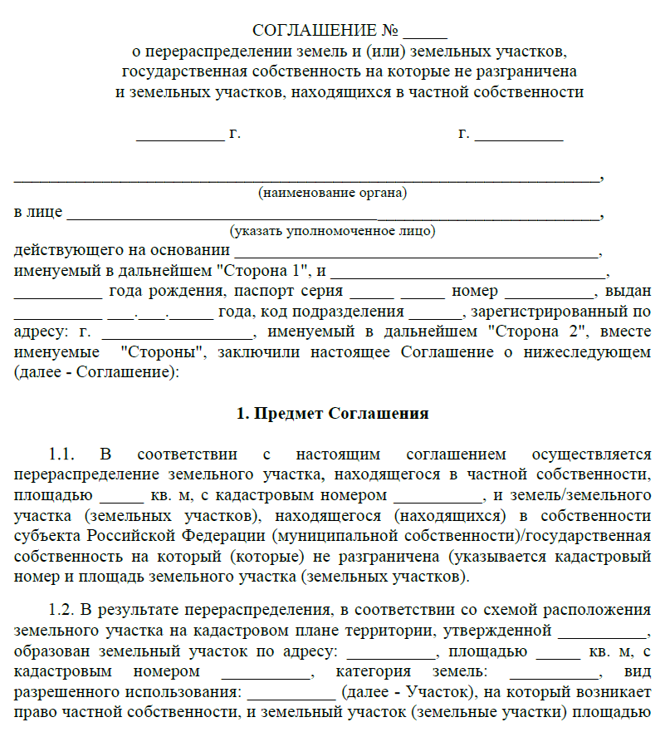

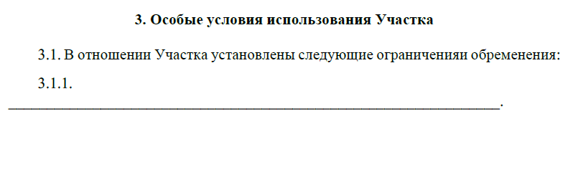
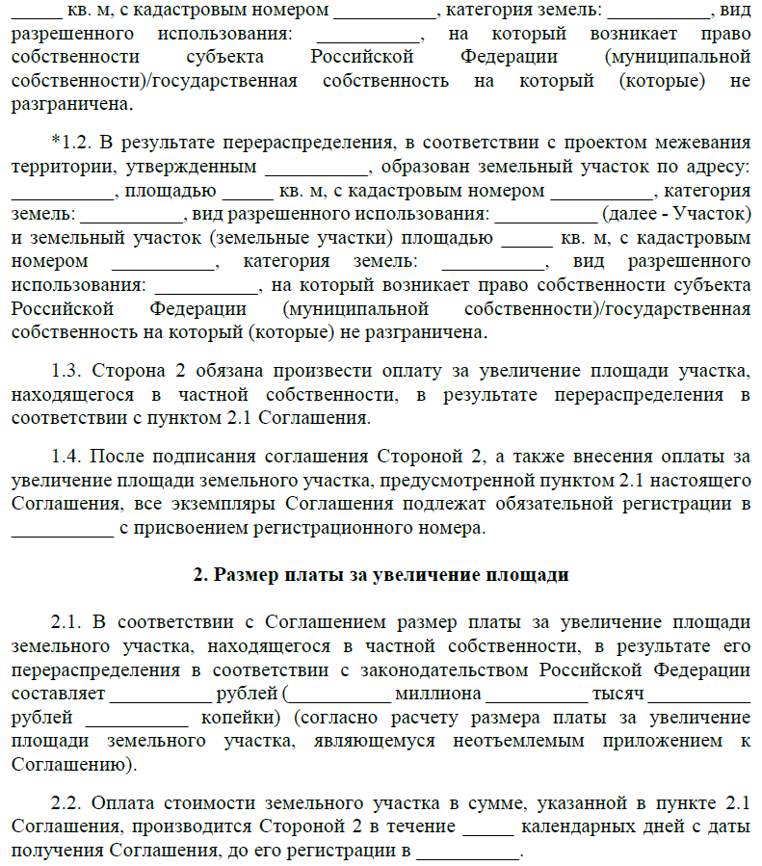
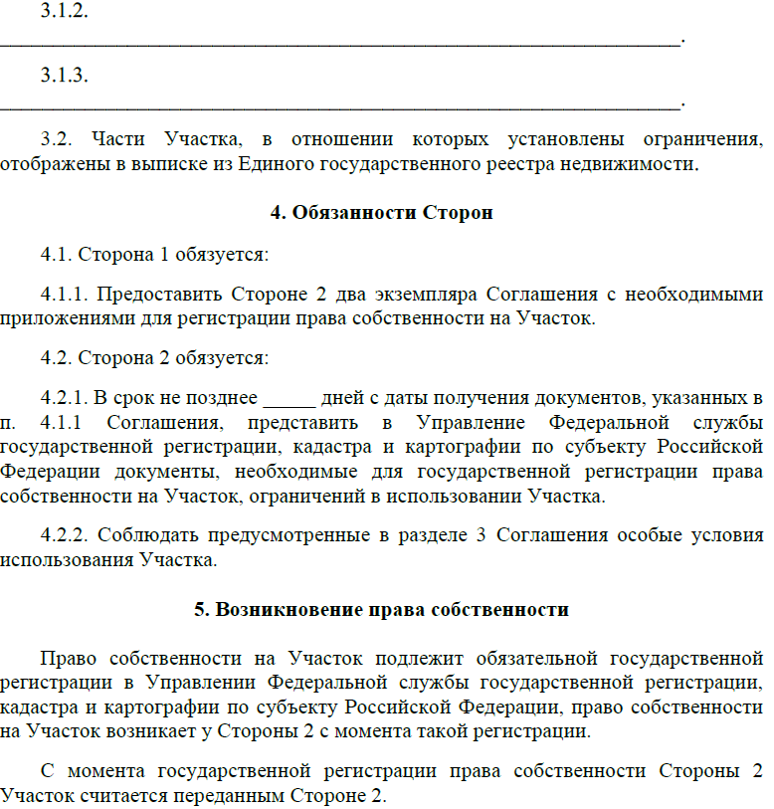
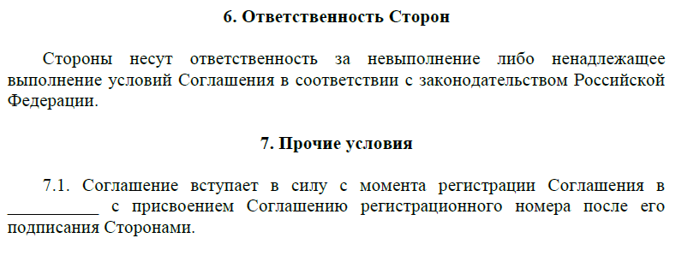
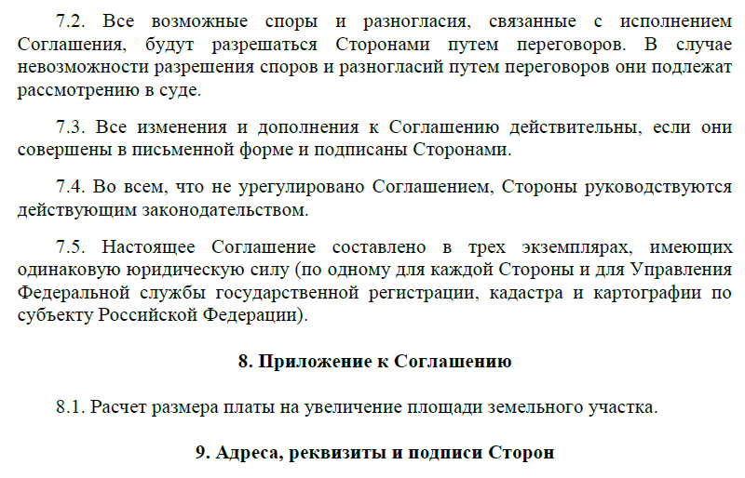

Приложение № 2
к Административному регламенту по предоставлениюмуниципальной услуги «Перераспределение земель и (или) земельных участков, находящихся в государственной или муниципальнойсобственности, и земельных участков,находящихся в частной собственности»
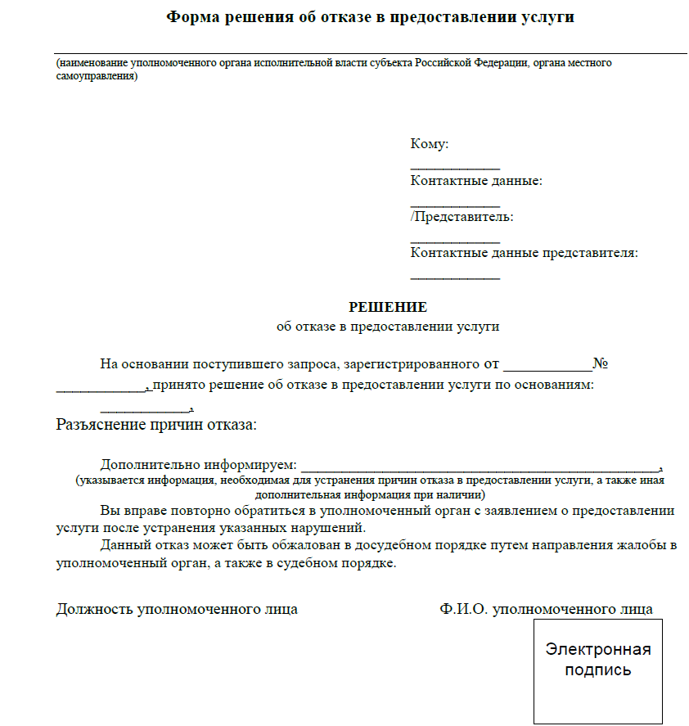

Приложение № 3
к Административному регламенту по предоставлениюмуниципальной услуги «Перераспределение земель и (или) земельных участков, находящихся в государственной или муниципальной собственности, и земельных участков,находящихся в частной собственности»

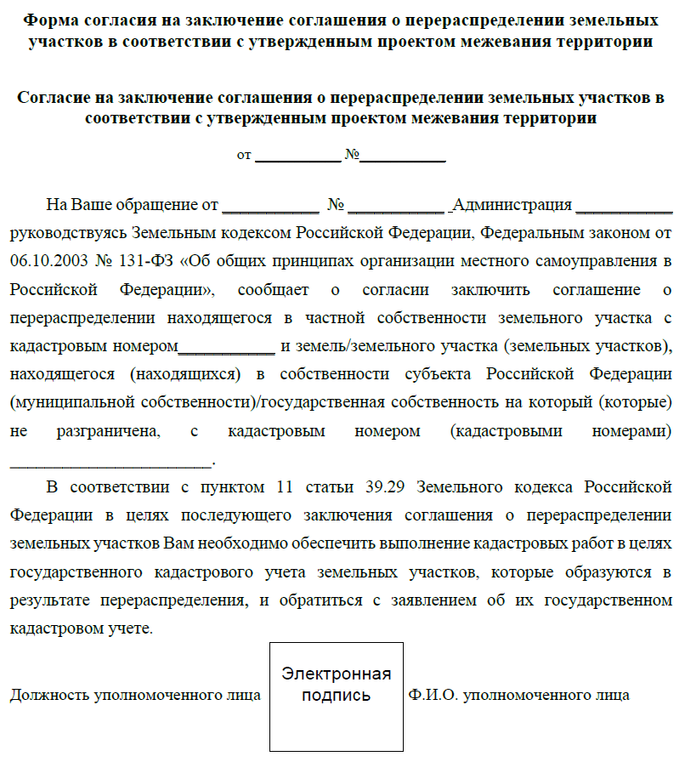

Приложение № 4
к Административному регламенту по предоставлениюмуниципальной услуги «Перераспределение земель и (или) земельных участков, находящихся в государственной или муниципальной собственности, и земельных участков,находящихся в частной собственности»

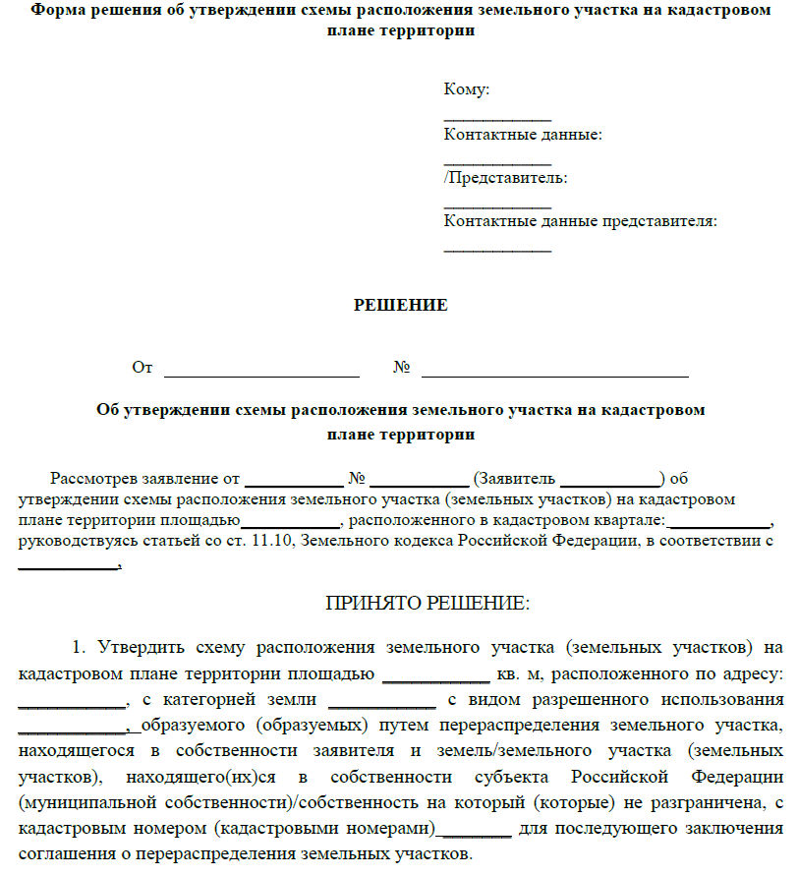

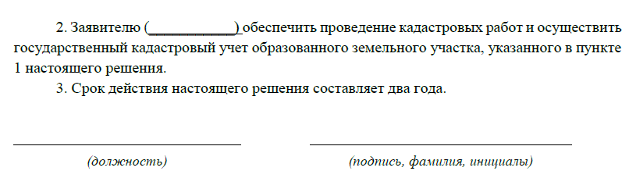

Приложение № 5
к Административному регламенту по предоставлению муниципальной услуги «Перераспределение земель и (или) земельных участков, находящихся в государственной или муниципальной собственности, и земельных участков, находящихся в частной собственности»

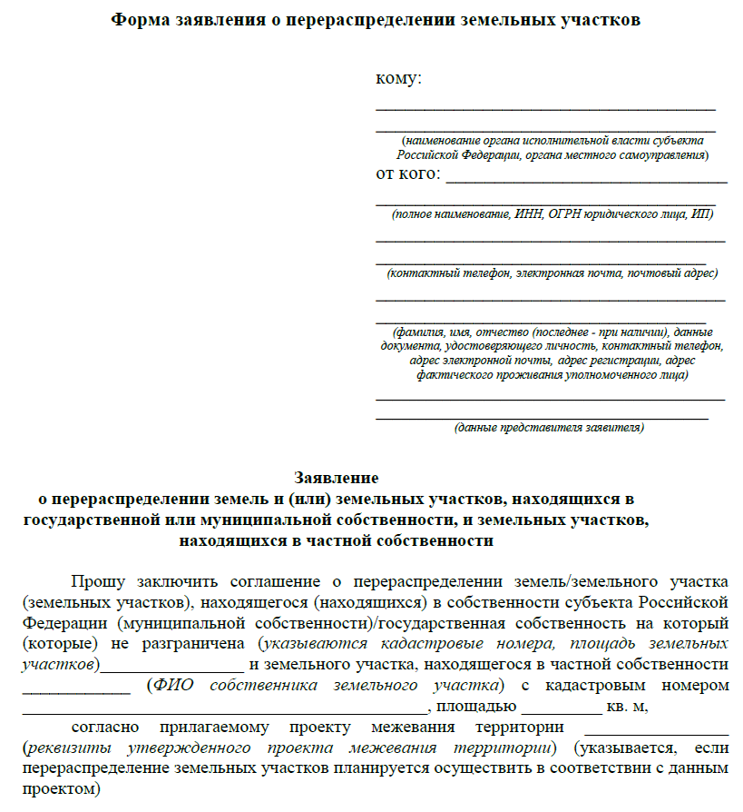

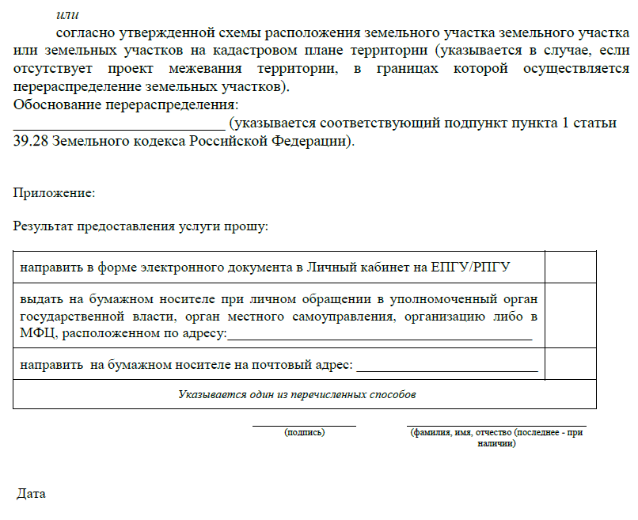

Приложение № 6
кАдминистративному регламенту по предоставлениюмуниципальной услуги «Перераспределение земель и (или) земельных участков, находящихся вгосударственной или муниципальной собственности, и земельных участков,находящихся в частной собственности»
Состав, последовательность и сроки выполнения административных процедур (действий) при предоставлении муниципальной услуги

Основание для начала административной процедуры | Содержание административных действий | Срок выполнения административных действий | Должностное лицо Уполномоченного органа, ответственное за предоставление муниципальной услуги | Место выполнения административного действия/ используемая информационная система | Критерии принятия решения | Результат административного действия, способ фиксации
1 | 2 | 3 | 4 | 5 | 6 | 7
1. Проверка документов и регистрация заявления
Поступление заявления и документов для предоставлениямуниципальной услуги в Уполномоченный орган | Прием и проверка комплектности документов на наличие/отсутствие оснований для отказа в приеме документов, предусмотренных пунктом 2.12 Административного регламента | 1 рабочий день | Должностное лицо Уполномоченного органа, ответственное за предоставление муниципальной услуги | Уполномоченный орган / ГИС |  | Регистрация заявления и документов в ГИС (присвоение номера и датирование); назначение должностного лица, ответственного за предоставление муниципальной услуги, и передача ему документов
 | В случае выявления оснований для отказа в приеме документов, направление заявителю в электронной форме в личный кабинет на ЕНГУ уведомления | 1 рабочий день
 | В случае отсутствия оснований для отказа в приеме документов, предусмотренных пунктом 2.12 Административного регламента, регистрация заявления в электронной базе данных по учету документов | 1 рабочий день | Должностное лицо Уполномоченного органа, ответственное за предоставление муниципальной услуги | Уполномоченный орган/ГИС
 | Проверка заявления и документов представленных для получения муниципальной услуги | 1 рабочий день | Должностное лицо Уполномоченного органа, ответственное за предоставление муниципальной услуги | Уполномоченный орган/ГИС |  | Направленное заявителю электронное уведомление о приеме заявления к рассмотрению либо отказа в приеме заявления к рассмотрению
2. Получение сведений посредством СМЭВ
Пакет зарегистрированных документов, поступивших должностному лицу, ответственному за предоставлениемуниципальной услуги | Направление межведомственных запросов в органы и организации, указанные в пункте 2.3 Административного регламента | В день регистрации заявления и документов | Должностное лицо Уполномоченного органа, ответственное за предоставление муниципальной услуги | Уполномоченный орган/ГИС/ СМЭВ | Отсутствие документов, необходимых для предоставления(муниципальной) услуги, находящихся в распоряжении государственных органов (организаций) |  | Направление межведомственного запроса в органы(организации), предоставляющие документы (сведения), предусмотренные пунктами 2.10 Административного регламента, в том числе с использованием СМЭВ
 | Получение ответов на межведомственные запросы, формирование полного комплекта документов | 3 рабочих дня со днянаправления межведомственного запроса в орган или организацию, предоставляющиедокумент и информацию, если иные сроки не предусмотренызаконодательством РФ и субъекта РФ | Должностное лицоУполномоченногооргана,ответственноезапредоставление муниципальной услуги | Уполномоченный орган) /ГИС/ СМЭВ |  |  | Получениедокументов(сведений),  необходимыхдляпредоставления муниципальной услуги
3 Рассмотрение документов и сведений
Пакетзарегистрированных документов, поступивших должностному лицу,ответственномузапредоставление муниципальной услуги | Проведение соответствия документов и сведений требованиям нормативных правовых актов предоставлениямуниципальной услуги | 1 рабочий день | Должностное лицоУполномоченногооргана,ответственноезапредоставление муниципальной услуги | Уполномоченный орган) / ГИС | Основания отказа впредоставлениимуниципальной услуги, предусмотренные пунктом 2. 16 Административного регламента | Проект результата предоставлениямуниципальной услуги по форме, приведенной в приложении № 2 к Административному регламенту
4. Принятие решения
Проектрезультатапредоставления муниципальной услуги по формесогласноприложению № 1, № 2, № 3, № 4 к Административному регламенту | Принятие решения о предоставлениямуниципальной услуги или об отказе в предоставлении услугиФормирование решения о предоставлениимуниципальной услуги или об отказе в предоставлениимуниципальной услуги | 5 рабочий день | Должностное лицоУполномоченногооргана,ответственное за предоставление муниципальной услуги;РуководительУполномоченногооргана или иноеуполномоченное имлицо | Уполномоченный орган) / ГИС |  | Результатпредоставления муниципальной услуги по форме,приведенной приложении № 1, №2, № 3,  № 4 кАдминистративномурегламенту,подписанныйусиленной квалифицированной подписью руководителя Уполномоченного органа или иного уполномоченного им лица
5. Выдача результата
Формирование ирегистрациярезультатам муниципальной услуги, указанногов пункте 2.5Административного регламента, вформе электронного документа в ГИС | Регистрация результата предоставлениямуниципальной услуги | После окончания процедуры принятия решения (в общий срок предоставления муниципальной услуги не включается) | Должностное лицоУполномоченногооргана,ответственное запредоставление муниципальной услуги | Уполномоченный орган) / ГИС |  | Внесение сведений оконечном результатепредоставления муниципальной услуги
 | Направление в многофункциональный центр результатамуниципальной услуги,указанного в пункте 2.5 Административного регламента, в форме электронного документа, подписанного усиленной квалифицированной электронной подписью уполномоченного должностного лица Уполномоченного органа | Всроки,установленныесоглашениемо взаимодействии между уполномоченным органом и многофункциональным центром | Должностное лицо Уполномоченногооргана,ответственное запредоставление муниципальной услуги | Уполномоченный орган) / АИС МФЦ | Указание заявителем в Запросе способа выдачирезультата (муниципальной) услуги в многофункциональном центре, а также подача Запроса через многофункциональный центр | Выдача результатамуниципальной услуги заявителю вформе бумажногодокумента, подтверждающегосодержание электронногодокумента, заверенного печатью многофункционального центра; внесение сведений в ГИС о выдачерезультата муниципальной услуги
 | Направление заявителю результата предоставлениямуниципальной услуги в личный кабинет на ЕПГУ | В день регистрациирезультатапредоставлениямуниципальной услуги | Должностное лицоУполномоченногооргана,ответственное запредоставление муниципальной услуги | ГИС |  | Результатмуниципальной услуги, направленный заявителю на личный кабинет на ЕПГУ
6. Внесение результатамуниципальной услуги в реестр решений
Формирование и регистрациярезультата муниципальной услуги, указанного в пункте 2.5 Административного регламента, в формеэлектронного документа в ГИС | Внесение сведений о результате предоставлениямуниципальной услуги, указанном в пункте 2.5Административного регламента, в реестр решений | 1 рабочий день | Должностное лицо Уполномоченного органа,ответственное запредоставление муниципальной услуги | ГИС |  | Результат предоставления муниципальной услуги, указанный впункте2.5 Административного регламента внесен в реестр

Приложение № 7
к Административному регламенту по предоставлениюмуниципальной услуги «Перераспределение земель и (или) земельных участков, находящихся в государственной или муниципальной собственности, и земельных участков,находящихся в частной собственности»
